Method Overloading
Overloading adalah membuat dua atau lebih method dengan nama yang sama
dalam satu class. Method-method tersebut harus dapat dibedakan antara satu dengan yang lain dalam jumlah dan atau tipe argumennya.

Atau Overloading juga dapat dikatakan pemakaian nama class yang sama tetapi dengan daftar parameter yang berbeda.

Penerapan Method Overloading
Polymorphism adalah pemakian method dengan nama yang sama pada class-
class yang berbeda dan memungkinkan method yang tepat dieksekusi berdasarkan konteks yang memanggilnya. Polymorphism dapat diimplementasikan menggunakan method Overloading dan method Overriding.

Kita dapat memperluas fungsional base class dengan menambahkan method pada subclass yang memiliki nama method dan property yang sama dari base class tetapi memiliki daftar parameter yang berbeda.

Method overloading dari base class dilakukan menggunakan kata kunci
Overloads.

Overloading Pada Poperty
Untuk contoh, class Karyawan memiliki property Nama. Pekerja selain
memiliki Nama, mungkin juga memiliki Nama Panggilan dan Nama Lengkap. Untuk memperluas Nama, kita ubah Class Pekerja dengan menambahakan method overloading untuk property Nama.

Buka file Pekerja.Vb dan tambahkan enum berikut sebelum deklarasi class.

Public Enum JenisNama
Lengkap = 1
Panggilan =2
End Enum

Public Class Pekerja

Kita dapat menambahkan Overloading pada property Nama didalam class
Pekerja.
Public Class Pekerja
Inherits Karyawan
Private idJamkerja As Double Private idUpahPerjam As Double Private idKolNama As New Hashtable

Public Overloads Property Nama ( ByVal Type As JenisNama) As
String

Get
Return idKolNama (Type)
End Get
Set(ByVal Value As String)
idKolNama.Add (Type,Value) End Set
End Property

…….. Kode lainnya

Property nama sebenarnya merupakan array property yang membolehkan kita memasukkan banyak nilai melalui property yang sama. Dalam contoh kita memasukkan nilai melalui objek Hash table yang diindeks menggunakan nilai Enum yang sudah dibuat sebelumnya.

Property nama pada subclass memiliki nama yang sama pada baseclass, tetapi memiliki daftar parameter yang berbeda menggunakan Overloading.

Overloading Pada Method
Seperti halnya pada property, method juga dapat kita overload, guna
mendefinisikan fungsionalitas lain. Sebagai contoh:

‘Method dengan parameter harga dan diskon
Public Function Haga(ByVal h As Integer, ByVal diskon As Integer) As Double h = h – (h * (diskon / 100))
Return h
End Function

Seignatur untuk sebuah method meliputi nama, jumlah parameter dan tipenya, serta tipe kembalian (jika ada). Pada prinsipnya, keyword Overloads digunakan dalam konteks pernyataan Function, Sub, dan Property.

‘Overloading method harga
Public Function Haga(ByVal h As Integer, ByVal diskon As Double) As Double h = h – (h * (diskon / 100))
Return h
End Function

Pada saat property dan method sama-sama diimplementasikan sebagai prosedur yang menerima argumen, keduanya akan terlihat mirip sekali. Secara umum, dapat dibedakan bahwa property meyimpan data untuk suatu objek, sedangkan method adalah aksisuatu objek yang dapat diminta untuk dilaksanakan.

Praktikum Method Overloading
Praktikum
Pada praktikum ini akan membuat program dosen. Analisalah class diagram berikut.

Class
Analisa class berikut, kita akan melakukan overloading pada field Nama, dimana Nama bisa memiliki NamaLengakap, NamaPanggilan, dan Gelar.

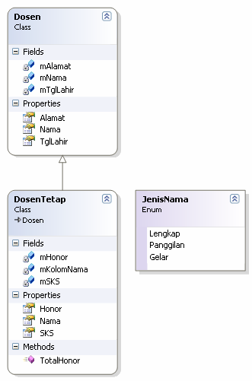

Gambar. Class diagram

Methods
TotalHonor = SKS * Honor

Form
Rancanglah sebuah form seperti pada Gambar

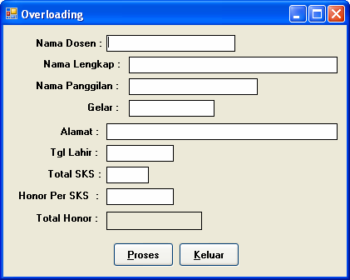

Gambar 9.2. Form overloding

Setting property
Nama Objek | Property | Setting Property
Form1 | Name  Text | Form1  Dosen
Label1 | Name  Text | Label1  Nama Dosen :
Label2 | Name  Text | Label2  Alamat :
Label3 | Name  Text | Label3  Tgl Lahir :
Label4 | Name  Text | Label4  Total SKS :
Label5 | Name  Text | Label5  Honor Per SKS :
Label6 | Name  Text | Label6  Total Honor :
TextBox1 | Name  Text | txtNama  Kosongkan
TextBox2 | Name  Text | txtAlamat  Kosongkan
TextBox3 | Name  Text | txtTglLahir  Kosongkan
TextBox4 | Name  Text | txtSKS  Kosongkan
TextBox5 | Name  Text | txtHonor  Kosongkan
Label7 | Name  Text AutoSize BorderStyle | lblTotalHonor  Kosongkan False FixedSingle
Label8 | Name  Text | Jangan diganti  Nama Lengkap :
Label9 | Name | Jangan diganti

 | Text | Nama Panggilan :
Label10 | Name  Text | Jangan diganti  Gelar :
TextBox6 | Name  Text | txtNamaLengkap  Kosongkan
TextBox7 | Name  Text | txtNamaPanggilan  Kosongkan
TextBox8 | Name  Text | txtGelar  Kosongkan
Button1 | Name  Text | cmdProses  &Proses
Button2 | Name  Text | cmdKeluar  &Keluar

Program
Buat base class dengan nama Dosen, buat program berikut.
'Super class / Base Class
Public Class Dosen
Private mNama As String Private mAlamat As String Private mTglLahir As Date

Public Property Nama() As String
Get
Return mNama
End Get
Set(ByVal value As String)
mNama = value
End Set
End Property

Public Property Alamat() As String
Get
Return mAlamat
End Get
Set(ByVal value As String)
mAlamat = value
End Set
End Property

Public Property TglLahir() As Date
Get
Return mTglLahir
End Get
Set(ByVal value As Date)
mTglLahir = value
End Set
End Property
End Class

Buat sub class dengan nama DosenTetap, dan buat program berikut
'Atribut yang akan dioverload ditaruh dalam has tabel
Public Enum JenisNama
Lengkap = 1
Panggilan = 2
Gelar = 3
End Enum
Public Class DosenTetap
Inherits Dosen
Private mKolomNama As New Hashtable'memanggilnilai has tabel
Private mSKS As Integer
Private mHonor As Single

Public Overloads Property Nama(ByVal type As JenisNama) As
String

Get
Return mKolomNama(type)
End Get
Set(ByVal value As String)
mKolomNama.Add(type, value) End Set
End Property

Public Property SKS() As Integer
Get
Return mSKS End Get
Set(ByVal value As Integer)
mSKS = value
End Set
End Property

Public Property Honor() As Single
Get
Return mHonor
End Get
Set(ByVal value As Single)
mHonor = value
End Set
End Property

'Method menghitung TotalHonor
Public Function TotalHonor(ByVal iSks As Integer, ByVal iHonorSks As Single) As Single
Return iSks * iHonorSks
End Function
End Class

Double click cmdProses, buat program berikut.
Private Sub cmdProses_Click(ByVal sender As System.Object, ByVal e As System.EventArgs) Handles cmdProses.Click
Dim objekDosenTetap As New DosenTetap

With objekDosenTetap
.Nama = txtNama.Text
.Nama(JenisNama.Lengkap) = txtNamaLengkap.Text
'atribut yang dioverloading
.Nama(JenisNama.Panggilan) = txtNamaPanggilan.Text
'atribut yang dioverloading
.Nama(JenisNama.Gelar) = txtGelar.Text 'atribut yang dioverloading
.Alamat = txtAlamat.Text
.TglLahir = txtTglLahir.Text
.SKS = txtSKS.Text
.Honor = txtHonor.Text
lblTotalHonor.Text = Format(.TotalHonor(.SKS,
.Honor), "Rp 0,00")
End With
End Sub
Double click cmdCancel, buat program berikut.
Private Sub cmdKeluar_Click(ByVal sender As System.Object, ByVal e As System.EventArgs) Handles cmdKeluar.Click
End
End Sub

